|  |  |
| --- | --- |
| ­Disciplina: ARQC | ATIVIDADE ENTREGA |
| Observações: atividade em trio | Professor: Eduardo Verri |
| Nome Carlos Henrique Santos de Goes RA 01231197  Gabriel Guedes dos Santos RA 01231147  Katherinne Assis Silva RA 01231092 | |

QUESTÕES:

1. Desenhe um esquema básico de arquitetura de computadores e seus componentes
2. O que é a CPU?
3. O que a ULA?
4. O que são os registradores, para que servem, onde se localizam?
5. Quais são os tipos de memórias e qual a finalidade de cada uma delas: RAM, ROM, Eprom, Flash, memória de massa.
6. O que é o DMA, para que serve, como funciona?
7. O que é o CS – Chip select?
8. O que é o address bus e o data bus?
9. Pesquisa sobre a arquitetura do processador I5 e do I7, qual seu fabricante, início de fabricação, principais características.
10. O que é um processador dual core e quad core? Dê exemplos.
11. O que são Threads? Dê um exemplo de utilização
12. Qual o uso da memória CACHE?

Utilize o material da aula e se houver dúvidas pesquise nos materiais disponíveis em pdf.

Resposta suscintas e objetivas. Como se você tivesse que preparra uma inteligência artificial para responder.

Ao final vc deve construir um jogo de palavras cruzadas.

Para que cada palavra acima em vermelho seja a resposta e deve ajustar o jogo de maneira que todos combinem e fiquem agrupados.

**Respostas**

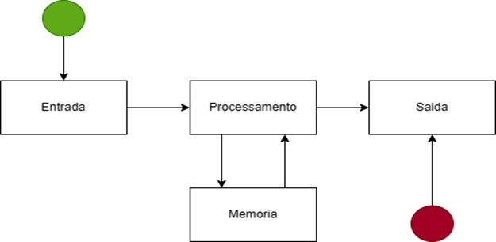

**1.**

**2. A CPU (Unidade Central de Processamento) é o componente principal de um computador responsável por executar as instruções de um programa e controlar as operações do sistema.**

**3. A ULA (Unidade Lógica e Aritmética) é um componente da CPU responsável por realizar operações lógicas (como AND, OR, NOT) e operações aritméticas (como adição, subtração, multiplicação) em dados.**

**4. Os registradores são componentes de armazenamento de dados de alta velocidade localizados dentro da CPU. Eles são utilizados para armazenar dados temporários, resultados de operações e endereços de memória durante a execução de instruções.**

**5. RAM (Random Access Memory) é uma memória volátil utilizada para armazenar dados temporários e instruções que estão sendo atualmente utilizadas pelo processador.**

**ROM (Read-Only Memory) é uma memória apenas de leitura que contém informações permanentes, como instruções de inicialização do sistema.**

**EPROM (Erasable Programmable Read-Only Memory) é uma memória programável que pode ser apagada eletronicamente e reprogramada.**

**Flash é uma memória não volátil que pode ser regravada várias vezes e é frequentemente usada em dispositivos de armazenamento removíveis.**

**Memória de massa se refere a dispositivos de armazenamento permanente, como discos rígidos e SSDs, que armazenam dados de forma persistente.**

**6. DMA (Direct Memory Access) é uma técnica utilizada para transferir dados diretamente entre dispositivos de entrada/saída e a memória principal, sem a intervenção direta da CPU. Isso permite que as transferências de dados ocorram mais rapidamente, liberando a CPU para outras tarefas.**

**7. CS (Chip Select) é um sinal utilizado para selecionar um dispositivo específico em um barramento de dados. Ele é usado para indicar qual dispositivo deve ser ativo durante uma operação de leitura ou gravação.**

**8. O address bus (barramento de endereço) é utilizado para transmitir endereços de memória ou dispositivos aos quais o processador deseja acessar. O data bus (barramento de dados) é utilizado para transmitir os próprios dados entre o processador e a memória ou dispositivos externos.**

**9. Os processadores i5 e i7 são fabricados pela Intel. O i5 foi lançado em 2008 e é voltado para uso geral e multimídia, oferecendo um bom equilíbrio entre desempenho e preço. Já o i7 foi lançado em 2008 e é direcionado para alto desempenho, sendo utilizado em tarefas mais exigentes, como jogos e edição de vídeo. Ambos os processadores possuem várias gerações e cada uma apresenta diferentes características e melhorias de desempenho.**

**10. Um processador dual core possui dois núcleos de processamento, o que permite a execução simultânea de múltiplas tarefas. Exemplo: Intel Core i3-9100F. Um processador quad core possui quatro núcleos de processamento, oferecendo um desempenho ainda maior para a execução de tarefas paralelas. Exemplo: AMD Ryzen 5 3600.**

**11. Threads são unidades de execução independentes dentro de um programa ou processo. Elas representam caminhos de execução sequenciais que podem ser executados simultaneamente. Em outras palavras, uma thread é um fluxo de execução dentro de um programa, permitindo que várias tarefas sejam executadas em paralelo.**

**12. A memória cache é utilizada para armazenar temporariamente dados e instruções frequentemente acessados pelo processador. Ela atua como um intermediário de alta velocidade entre o processador e a memória principal.**